

Nama: Muhamad Akmal Luthfiansyah

Kelas:R3(C)

Nim:210511120

SoalPraktikum:

1.BuatlahClassyangmengimplementasikanProsedural,berinama:celcius_pro.py

2.BuatlahClassyangmengimplementasikanObjectOrientedProgramming, berinama:celcius_oop.py

3.Tulisnama,nim,dankelasAndadidalamScript

Jawabanberupa2buahscreenshotscriptdanoutputtampilanhasilnyadikirimke email:(freddy.wicaksono@umc.ac.id)dengansubject:Praktikum-1PBO22023pada bodyemailtuliskanNIM,NamaLengkap,danKelas

(KesalahanjudulSubjectbisaberakibattidakdinilai)

1.Celcius_pro.py #nama:ARYA SUBHANDHI

#nim:210511107 #kelas:TIF21C

classCelcius:

@staticmethod

defto_fahrenheit(celsius):

return(celsius*9/5)+32

@staticmethod

defto_kelvin(celsius):

returncelsius+273.15

@staticmethod

defto_reamur(celsius):

returncelsius*4/5

mycelcius=80

mykelvin=Celcius.to_kelvin(mycelcius) print(mykelvin) print("ALIMABRURMUBAROK")

print("210511112")

print("R3TeknikInformatikaataukelasC")

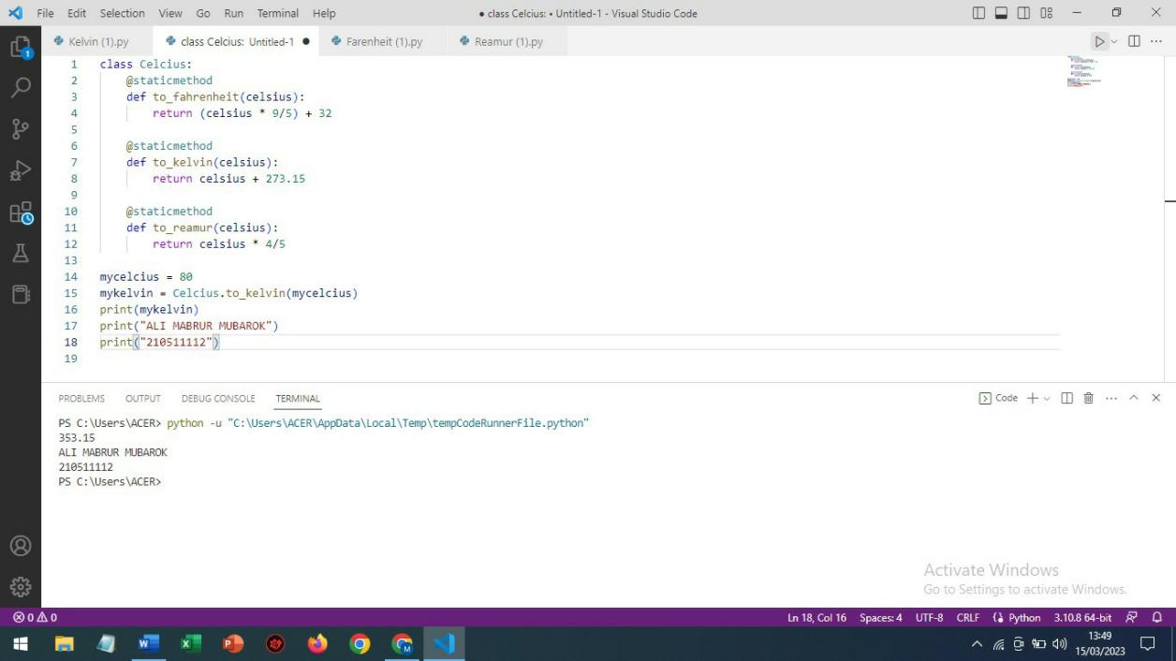

2.Celcius_OOP.py

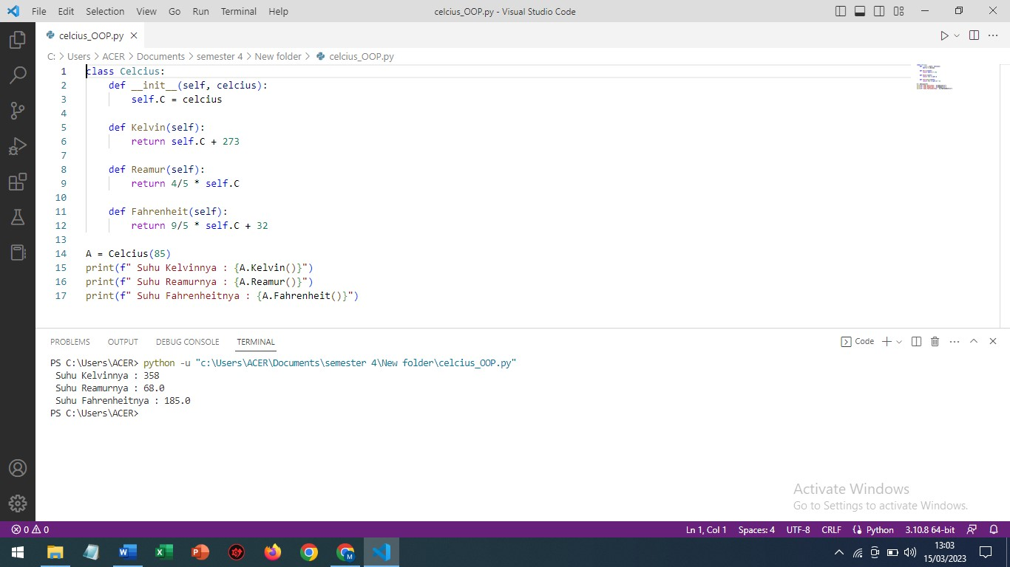

Evaluasi:

1.ApayangdimaksuddenganclassdalamPython? C.Sebuahblueprintuntukmembuatobjek

2.ApayangdimaksuddenganobjekdalamPython?

B.Sebuahvariabelyangdapatdigunakanolehseluruhprogram

3.ApayangdimaksuddenganconstructordalamPython?

A.Sebuahmethodyangdigunakanuntukmengubahnilaiatributobjek

4.ApayangdimaksuddenganselfdalamPython?

A.Sebuahkeywordyangdigunakanuntukmerujukpadaobjeksaatini

5.Bagaimanacaramembuatobjekdarisebuahclass?

D.Denganmenggunakankeyword"instance"

6.ApayangdimaksuddenganatributdalamPython?

A.Variabelyangterkaitdengansebuahobjek

7.ApayangdimaksuddenganmetodedalamPython?

A.Fungsiyangterkaitdengansebuahobjek

8.Bagaimanacaramengaksesatributdarisebuahobjek?

A.Denganmenggunakantandatitik(.)

9.Bagaimanacaramemanggilmetodedarisebuahobjek?

B.Denganmenggunakantandakurung()

TugasMinggu1:

Buatlah3buahclass(Fahrenheit,Reamur,danKelvin)yang mengimplementasikanOOPdimanasetiapclassmemilikikemampuanuntuk melakukankonversikeTemperaturyanglain.

Jawabanberupa3buahscreenshotscriptbesertahasilnyadikirim

keemail(freddy.wicaksono@umc.ac.id)dengansubject:Tugas-1

PBO22023

classKelvin:

def__init__(self,kelvin): self.K=kelvin

defCelcius(self):

returnself.K-273

defReamur(self):

return4/5*(self.K-273)

defFahrenheit(self):

return9/5*(self.K-273)+32

A=Kelvin(69)

print(f"SuhuCelciusnya:{A.Celcius()}") print(f"SuhuReamurnya:{A.Reamur()}") print(f"SuhuFahrenheitnya:{A.Fahrenheit()}")

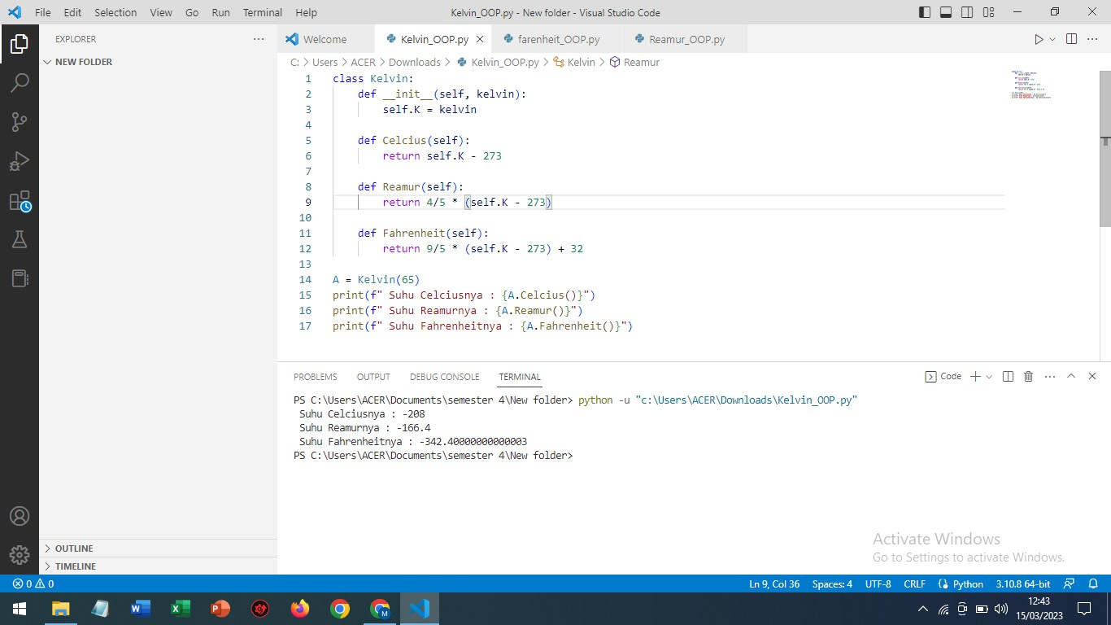

classFahrenheit: def__init__(self,fahrenheit): self.f=fahrenheit

defCelcius(self):

return5/9*(self.f-32)

defReamur(self):

return4/9*(self.f-32)

defKelvin(self):

return5/9*(self.f-32)+273

A=Fahrenheit(69) print(f"SuhuCelciusnya:{A.Celcius()}") print(f"SuhuReamurnya:{A.Reamur()}") print(f"SuhuKelvinnya:{A.Kelvin()}")

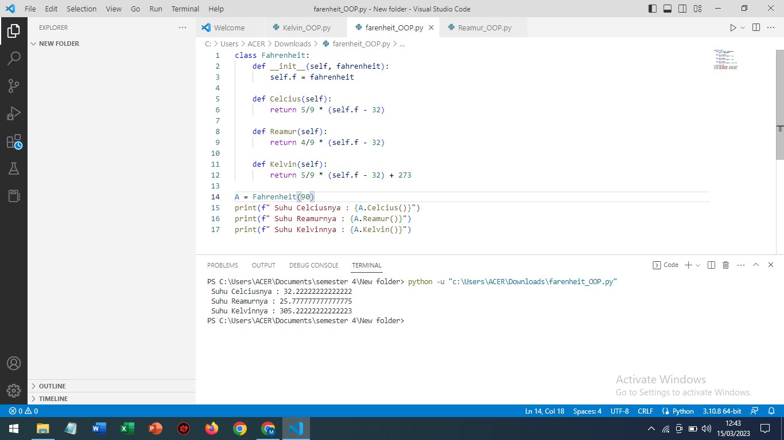

classReamur: def__init__(self,reamur): self.R=reamur

defCelcius(self):

return5/4*self.R

defKelvin(self):

return9/4*(self.R+32)

defFahrenheit(self):

return5/4*(self.R+273)

A=Reamur(69)

print(f"SuhuCelciusnya:{A.Celcius()}") print(f"SuhuKelvinnya:{A.Kelvin()}") print(f"SuhuFahrenheitnya:{A.Fahrenheit()}")

